- 打开游戏官网https://www.escapefromtarkov.com/，点击注册
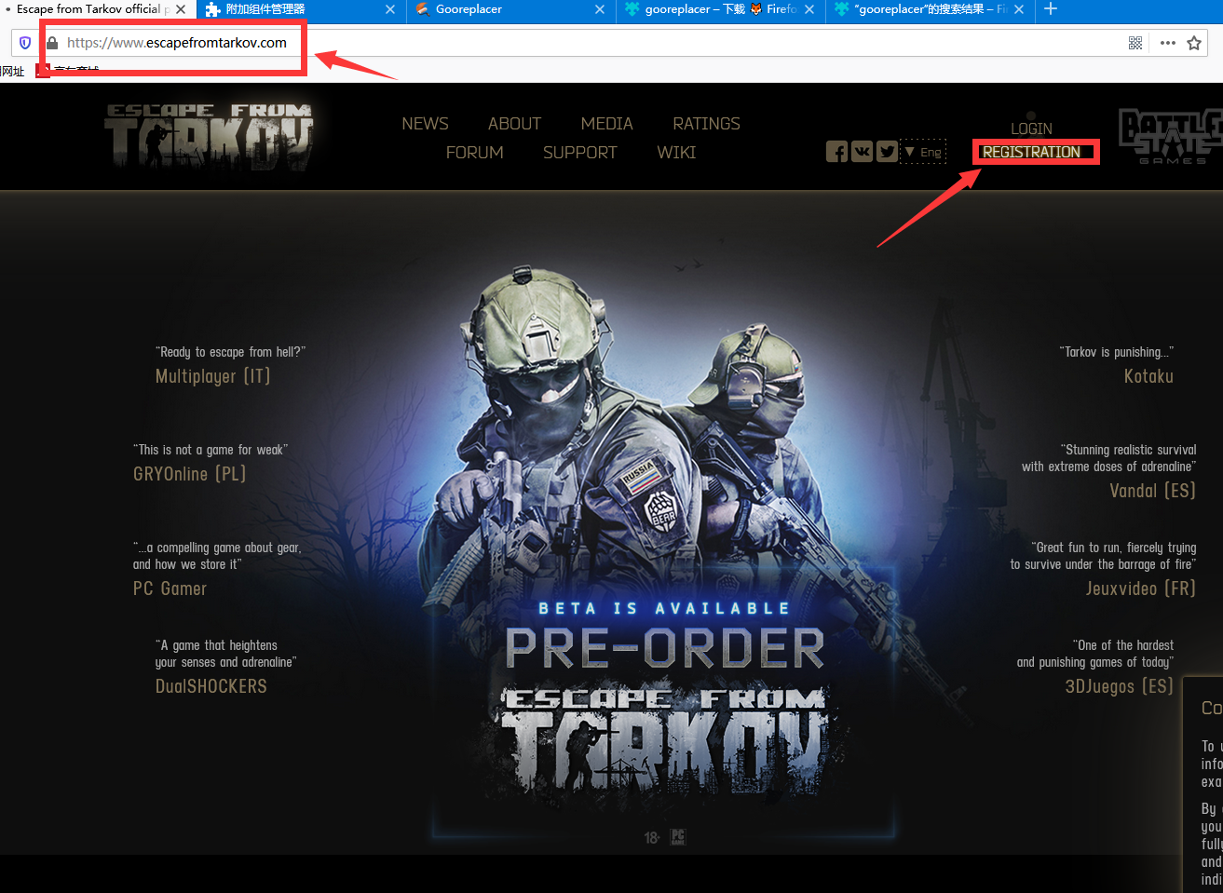

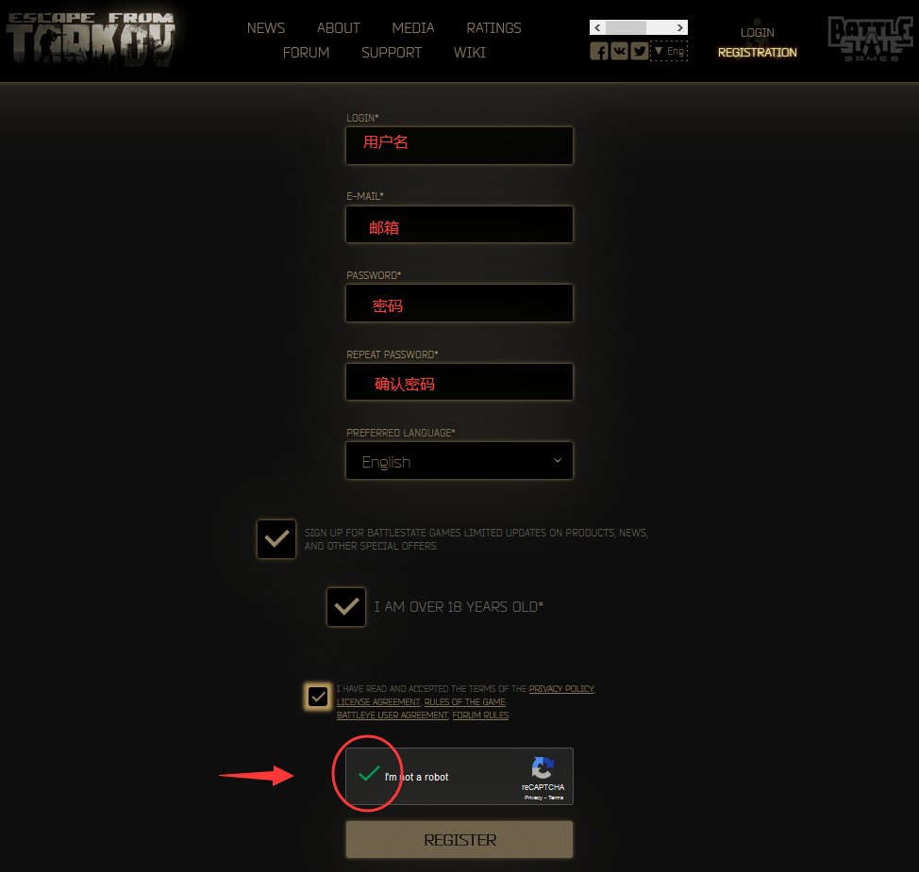
- 注册成功后，点击右边“Activate promo code”激活游戏并输入激活码；激活码在淘宝Escape from Tarkov专营店购买，品质售后均有保证
购买地址：https://item.taobao.com/item.htm?spm=a2oq0.12575281.0.0.45f51debbAL0PK&ft=t&id=611715665156
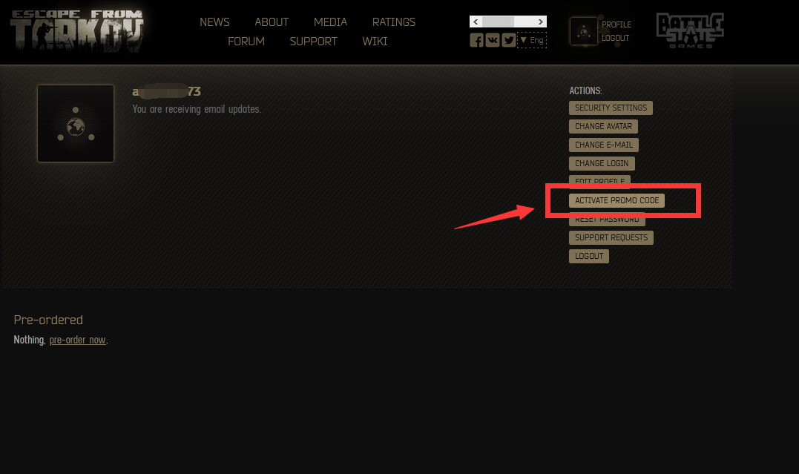
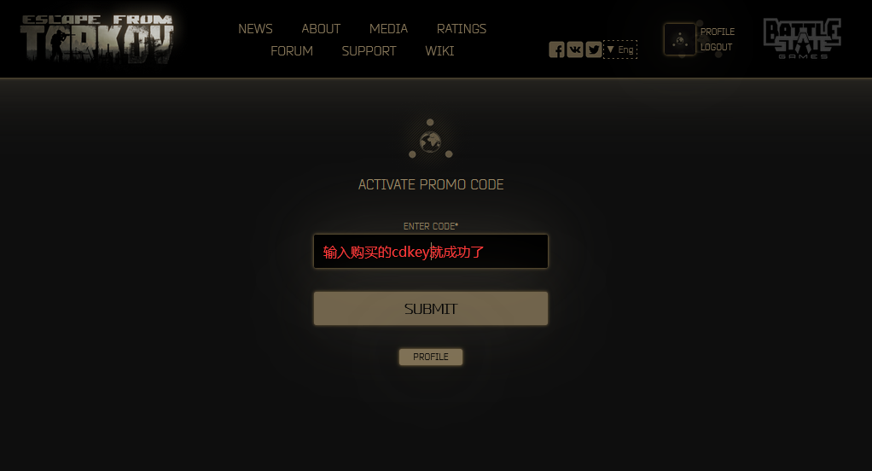

- 百度盘下载地址：https://pan.baidu.com/s/14zBwo-pwj2z0rhTJGx5F4A 提取码：lfy8 （2020.2.8更）

- 下载完成后，里面是2个文件，压缩包是游戏文件，0.9.1.935是游戏的登录器，必须先安装登录器，然后将游戏文件压缩包解压出来（注意：游戏安装文件夹名字，必须是英文，文件夹名称不能有中文，这点非常重要）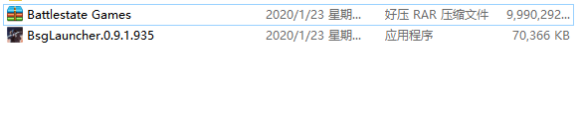
- 打开加速器，选择逃离塔科夫线路，加速成功后启动登录器，如出现更新提示请点击restart

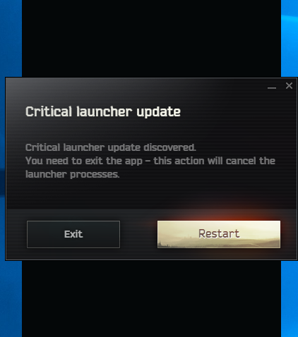
- 然后输入游戏账号密码，第一次会给邮箱发送验证码，正常接收填写即可
- 进入登录器，开始查找游戏文件，点击set the path to existing 这里，找到刚才从百度网盘下载的游戏文件，导入即可
